Vilken återhämtning behövs?
- Tänk dig att kompisar (eller du själv) har haft det så som punkterna 1-6 beskriver.
- Dra ett streck till den (eller de) typer av ansträngning som de behöver återhämtning för.
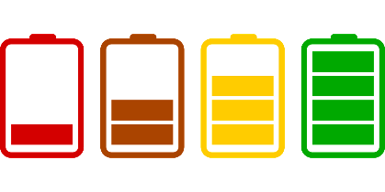
- Ge sedan förslag på vad som skulle kunna vara bra återhämtning (se exempel till höger).
Vad kan ge balans?
Sova
Ta en promenad
Läsa en bok
Ringa en kompis
Träna (kondition, styrka)
Chilla i soffan med hunden
Meditera
Lyssna på musik
Vara med familj/vänner
Se en film
Scrolla sociala medier
Typ av ansträngning?
Fysisk
Mental
Social
Emotionell
Vad har du gjort och känt?
- Trött efter utflyktsdag med klassen
- Kollat film med vänner hela helgen
- Varit så ledsen, gråtit mycket
- Tränat med fotbollslaget hela helgen
- Varit ensam hemma hela veckan
- Pluggat och sökt flera helgjobb

